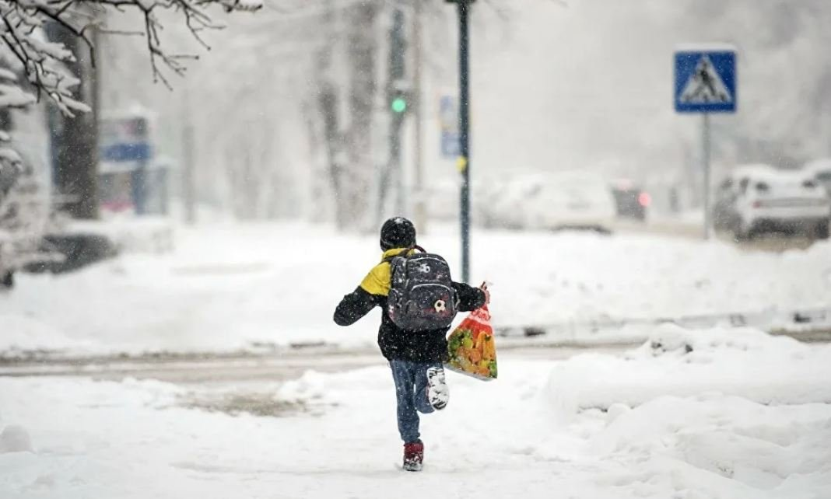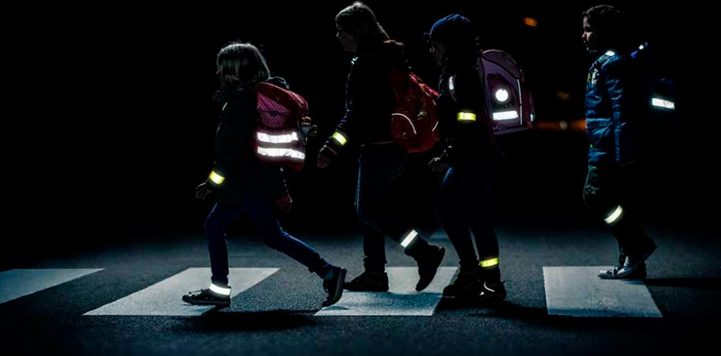

УВАЖАЕМЫЕ ЖИТЕЛИ ОДИНЦОВСКОГО ГОРОДСКОГО ОКРУГА!
В ЗИМНЕЕ ВРЕМЯ НЕОБХОДИМЫ УДВОЕННОЕ ВНИМАНИЕ
И ПОВЫШЕННАЯ ОСТОРОЖНОСТЬ НА ДОРОГАХ!
- Переходите дорогу только по подземным, надземным или регулируемым переходам.
- При переходе через проезжую часть лучше подождать, пока не будет проезжающих машин.
- Ни в коем случае не бежать через проезжую часть, даже на переходе! Переходить только шагом и быть внимательным.
- Зимой день короче. Темнеет рано и очень быстро. Следует помнить о наличии на одежде вашего ребенка световозвращающих элементов.
Чем больше световозвращающих элементов на одежде ребенка, тем он заметнее для водителя транспортного средства в темное время суток!

